Gausdal kommune - Sør-Fron kommune -Nord-Fron kommune
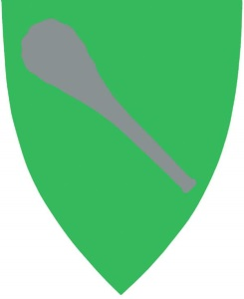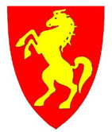

Invitasjon til ope møte om kulturminne med fokus på
setermiljø og utmark
i fellesområdet i Sør-Fron, Nord-Fron og Gausdal
aust for Jøra, vest for Laugen og sør for Vinstradalen

Tid 18. april 2016 kl. 19.00
Stad Einbusalen, Dale-Gudbrands gard, Hundorp

Dei tre kommunane har i nokre år samarbeidd om kulturminnearbeid. Dette munna ut i "Kulturminnerapport for strekningen Kittilbu-Skåbu" i 2015.

Vi har nå sett i gang med eit vidare arbeid for fellesområdet aust for Jøra, vest for Laugen og sør for Vinstradalen med hovudfokus på setermiljø og kulturminne i utmark .

Det er sett ned ei styringsgruppe med Jon Sylte, Gausdal kommune, Anders Nybakken, Nord-Fron kommune og Trond Halle, Sør-Fron kommune Gudbrandsdalsmusea er engasjerttil å gjera arbeidet med planen.

Planen skal auke kunnskapen og forståinga av kulturminna i kommunane og gje grunnlag for formidling og synleggjering av utvalde kulturminne/område.

I dette arbeidet ynskjer styringsgruppa eit godt samarbeid med grunneigarar, nærings-drivande, interessegrupper og enkeltpersonar som har kunnskap om og/eller interesse av området, bruk, utvikling og formidling av kulturminne i området. I møtet vil vi gjerne koma i god dialog med med alle interesserte.

Planen skal vedtakast av kommunane, og brukast i den kommunale forvaltninga i arbeid med arealplanar, reguleringsplanar, formidlingstiltak og anna.

Vi inviterer alle til å koma til møtet og gje oss innspel om området og relevante problemstillingar i dette arbeidet.

Vel møtt!

Jon Sylte Trond Halle Anders Nybakken

